**关于前台切图自适应布局宽度的要求说明**

**9月24日**

**店招模块：**

这个模块最理想的布局尺寸是：通栏100%和通栏990，如果放到190、390、590、790宽的布局里面从左到右显示局部。(通俗说就是显示了一部分，剩下的被遮住了)

**主导航模块：**

这个模块最理想的布局尺寸是：通栏100%和通栏990，如果放到190、390、590、790里面从左到右显示局部。

**轮播图模块：**

这个模块最理想的布局尺寸是：通栏100%和通栏990，如果放到190、390、590、790里面从中间开始显示，图片切换按钮要一直居住在布局内。高度也是显示局部。

正常的，显示完整图片

放到小布局里面就从中间开始显示，剩下的被遮住了。

**商品推荐模块：**

这个模块最理想的布局宽度是990，如果把这个布局放到190、390、590、790尺寸里面只显示部分商品（保留完整的列），间距自适应。（通俗说就是原来4行，因为宽度变窄了，可能只显示3行）

**优惠券模块：**

这个模块最理想的布局宽度是990，如果把这个布局放到190、390、590、790尺寸里面只显示部分优惠券（保留完整的列），间距自适应。

**商品分类模块：**

这个模块最理想的布局宽度是190，如果把这个布局放到990、390、590尺寸里面拉伸显示。

（通俗来说，就是左侧的内容没变，右侧被拉伸了）

**搜索模块：**

这个模块最理想的布局宽度是190、990两种，如果把这个布局放到390、590尺寸里面显示990效果的局部。

**分页显示商品模块：**

这个模块最理想的布局宽度是790，如果把这个布局放到190、390、590尺寸里面，要求显示全部商品，把大尺寸的模块放入小的布局内，第二层样式按真实尺寸的百分比缩放。放到990，拉开列间距。

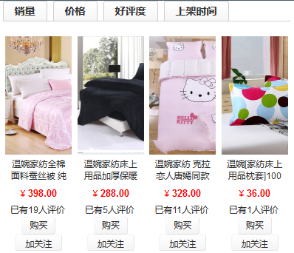

**店铺简介模块：**

这个模块最理想的布局宽度是190，如果把这个布局放到990、390、590尺寸里面拉伸显示。

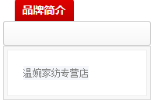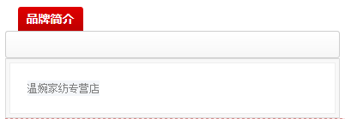

**品牌公告模块：**

这个模块最理想的布局宽度是190，如果把这个布局放到990、390、590尺寸里面拉伸显示。